Waarom naar de Parodontologie Praktijk Friesland?
U bent verwezen omdat u of uw zorgverlener zich zorgen maak over de toestand van uw tandvlees. Het verraderlijke aan tandvleesproblemen is dat men er over het algemeen geen, of weinig klachten van ervaart. Het is verstandig echter wel de verwijzing ter harte te nemen en deze, en mogelijke klachten, niet te negeren omdat ontstoken tandvlees (parodontitis) uiteindelijk kan leiden tot het verlies van uw tanden of tand implantaat. Daarbij kunnen tandvleesproblemen een negatieve invloed hebben op de algemene gezondheid. Beginnende tandvleesproblemen kunnen meestal door uw eigen tandarts of mondhygiënist worden behandeld. Wanneer deze eigen behandeling niet (genoeg) aanslaat of wanneer de tandvleesproblemen te ver gevorderd zijn, wordt u doorverwezen naar de Parodontologie Praktijk Friesland. Al met al genoeg redenen om het onderzoek en de behandeling serieus te nemen.
Waardoor ontstaan tandvleesproblemen eigenlijk?
Vroeger dachten we dat tandvleesontstekingen en gaatjes ziektes waren. Tegenwoordig weten we dat dit niet zo is en dat gaatjes en tandvleesproblemen een gevolg zijn van ons leefpatroon. De belangrijkste onderdelen daarin zijn de aanwezigheid van te veel bacteriën op de tanden (mondhygiëne), de kwaliteit van de voeding (suiker), het functioneren van het lichaam en eventueel het rookgedrag.
Parodontitis (tandvleesproblemen) en Cariës (gaatjes), zijn deze goed te behandelen?
Het antwoord daarop is ja. Onderzoek laat zien dat tandvleesproblemen en gaatjes goed behandeld en ook voorkomen kunnen worden Het mooie van de vaststelling dat tandheelkundige problemen voor het grootste deel zijn terug te voeren tot een leefstijlpatroon, betekent ook dat u daar zelf de meeste invloed op kunt hebben! Met andere woorden. U heeft het te bereiken resultaat grotendeels zelf in de hand.

Wat kunt u van de Parodontologie Praktijk Friesland verwachten?
Naast het daadwerkelijk behandelen van de tandvleesproblematiek willen onze medewerkers u graag helpen bij het verkrijgen en het behouden van een gezonde mond. De focus zal daarbij liggen op het aanpassen van uw mondzorggedrag (mondhygiëne/voeding) en op instructie.
Dental Coach
Om samen met u het allerbeste uit uw behandeling te halen maken wij gebruik van het unieke eHealth programma Dental Coach. Dit programma zorgt voor een optimale begeleiding tijdens en na uw behandeling. U kunt voor het gebruik van dit programma alvast de Dental Coach app downloaden en op uw smartphone installeren. Middels het scannen van de onderstaande QR code kunt u de app vervolgens aan onze praktijk koppelen. Uw mondhygiëniste zal u verder informeren over dit programma en zal tijdens/na de behandeling de app vervolgens aanpassen aan uw persoonlijke situatie.
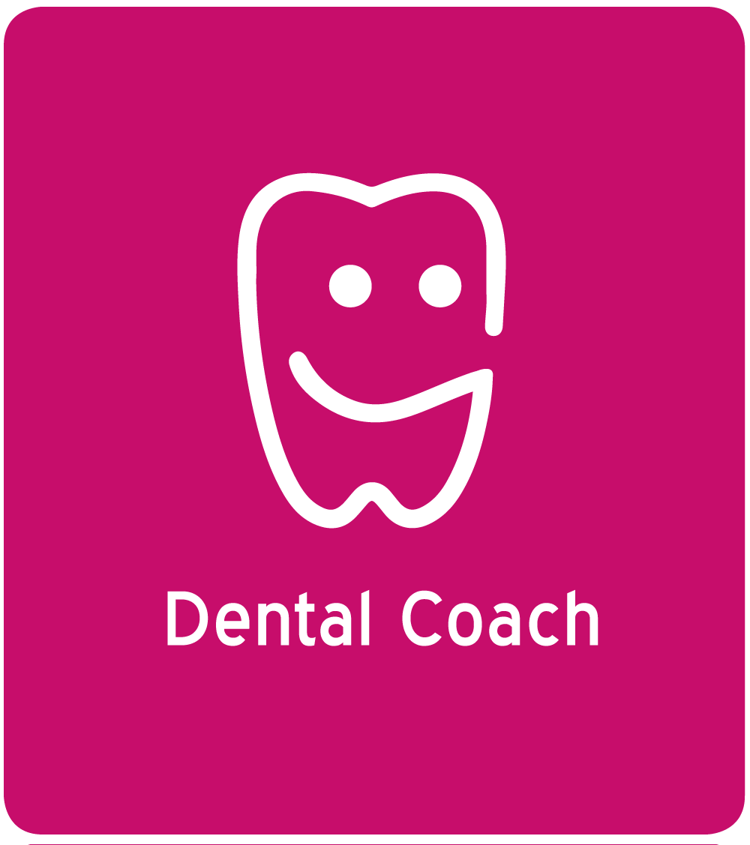
Meer informatie: Parodontologie Praktijk Friesland, 058-2160462. Zie ook www.parofries.nl

